  «ДЭМИ» | ИП Новиков В.А.  г. Новосибирск  «ДЭМИСИБ»  Тел. (383) 292-63-57

Прайс-лист Утвержден с 22.11.2010г

_______________Новиков В.А.
Цены указаны с учетом НДС

Наименование.  Цена указана за комплект растущий стол и стул | Рекомендуемая розничная цена | Цена субдилера
Набор универсальный мебели: стол, стул (СУТ.12)  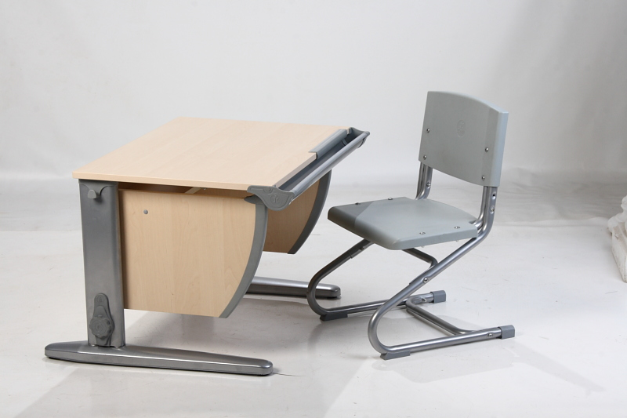 | 7266 | 5011
Набор универсальный мебели: стол, стул (с полкой д/монитора)(СУТ 12-01)  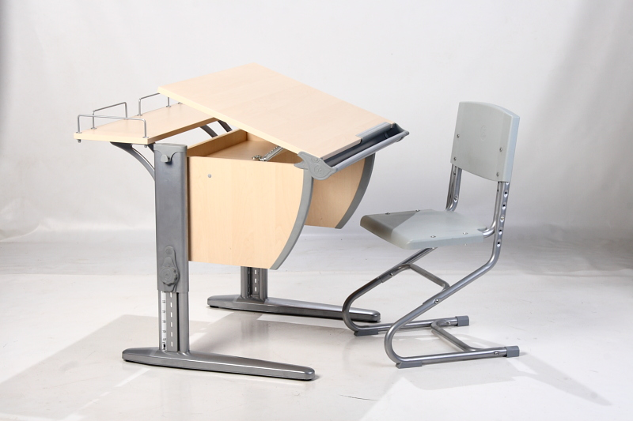 | 7767 | 5356
Набор универсальный мебели: стол, стул с полкой под монитор.  (с боковой приставкой) (СУТ.12-02)  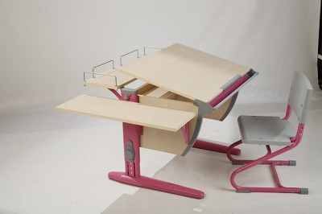 | 8770 | 6048
Набор универсальный мебели: стол, стул (СУТ.11-04)  с тумбочкой и задними полками.  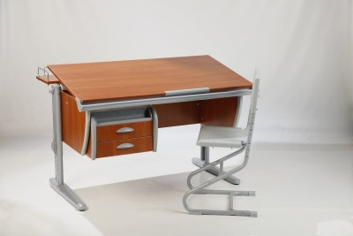 | 17774 | 12696
Тумба ТУВ – 01  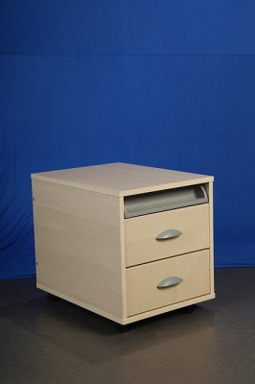 | 5220 | 3600
Стул СУТ  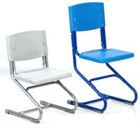 | 2392 | 1584
г. Новосибирск (383)292-63-57
(383)375-0-756
8-913-916-63-57
Сайт: www.dami-sib.ru
E-mail: sibdami@mail.ru

